قياسات المسابح الأولمبية
اعداد
م. د. فرقد عبد الجبار الموسوي
الأمين المالي للإتحاد العراقي المركزي للسباحة

القياسات الخاصة بالمسبح الأولمبي :

1- الطول / يكون الطول في المسبح الأولمبي في المجرى الطويل 50 م وفي المجرى القصير 25م.

2- العرض / يكون عرض المسبح الأولمبي 25م .

3- العمق / ادنى عمق مسموح به هو 2م والموصى به 3م.

4- الجدران /

أ- يجب ان تكون حافات الجدران متوازية وبزوايا مستقيمة تجاه مسار الحوض والى سطح الماء ويجب ان تصنع من معدن صلب وبدون سطح منزلق(املس) وتمتد 80سم تحت سطح الماء لغرض تمكين السباحين المتسابقين من المس والدفع عند الدوران بدون خطورة.
ب- يسمح بوجود حافات الأستراحة على طول جدران الحوض ويجب ان تكون بارتفاع لايقل عن 1,20 م تحت سطح الماء وبعرض 15سم.
ج- يمكن وضع بالوعات تصريف المياه على كل الجدران الأربعة للحوض .

5- المجالات /يجب ان تكون المجالات بعرض 2,50م مع وجود فسحتين بعرض 20سم خارج المجال الأول والأخير .

6- عدد المجالات 10 مجالات ويسمح باستخدام 8 مجالات فقط في المسابقات الرسمية .

7- ترقم المجالات بالأرقام 0 – 9 ويسمح باستخدام المجالات من 1 – 8 في المسايقات الرسمية وتترك المجالات 0 و 9 .

8- حبال المجالات /تمتد حبال المجالات على كامل طول الحوض مثبتة في نهاية كل جدار في الفجوات الخاصة بتثبيت حبال المجالات ويحتوي كل مجال على طوافات مرتبة بشكل حلقات اذ يبلغ قطر كل حلقة بقياس لايقل عن 5 سم ولايزيد عن 15 سم .

9- يجب ان تكون الوان حبال المجالات حمراء لمسافة 5 م في كل نهاية ومن كلا الجهتين.

10- الوان حبال المجالات/
أ- عدد2 خضراء تستخدم للمجالين 0 و 9.
ب- عدد 6 زرقاء تستخدم بين المجالات 8,7,6,3,2,1 .
ج- عدد 3 صفراء بين المجالات 5,4 .
كما كوضحة بالشكل الاتي:

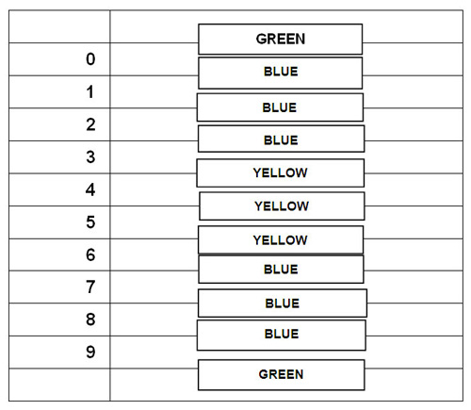
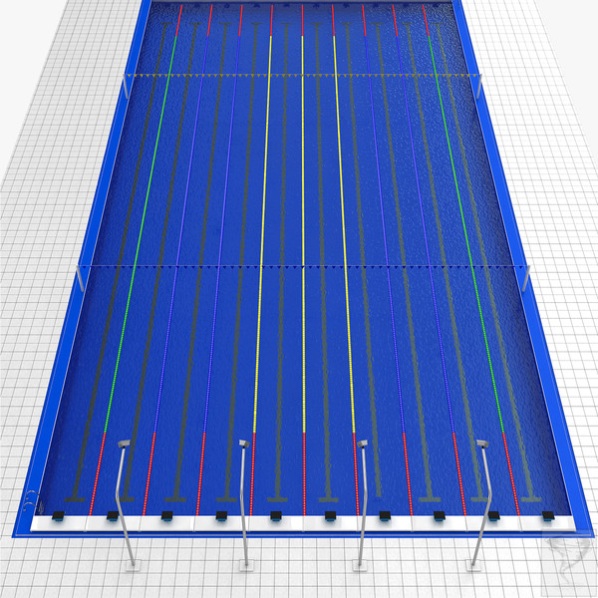

11- منصات البداية / يجب ان تكون منصات البدء ثابتة ولاتعطي تأثير نابضي ، وتكون منصة البدء بارتفاع من 50 سم ولغاية 75 سم فوق سطح الماء ،ويجب ان تكون مساحة المنصة من الأعلى 50x50 سم وتغطى بمادة غير زلقة . اعلى انحدار مسموح به في سطح المنصة بمقدار 10 درجة. ويجب تصميم المنصة بشكل يسمح للسباح مسك المنصة من الجهة ومن الجانبين عند الأنطلاق للأمام.سمك المنصة 4سم والمقبض بعرض 1 سم على كل جانب وبعرض 4 سم في الجهة الأمامية للمنصة .ويخرج المقبض عن المنصة بمقدار 3 سم من سطح المنصة .وتكون مقابض الكفين للأنطلاق اماما مثبتة على جانبي المنصة ويجب ان تكون مقابض الكفين في سباحة الظهر مثبتة بضمن 3 سم ولغاية 6 سم فوق سطح الماء وبشكل افقيا وعموديا .ويجب ان ترقم منصات البدء في جميع الجوانب الاربعة وتكون الأرقام واضحة ومرئية ويكون المجال رقم 0 على الجانب الأيمن عندما تواجه مسار الحوض من حافة البدء ومن كلا الجانبين .كما يوضحها الشكل الاتي:

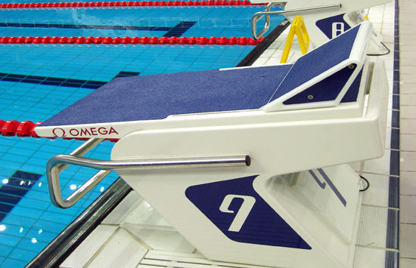

12- علامات الدلالة في دوارن سباحة الظهر / يجب وضع حبال معلقة ومعلمة عبر الحوض وادنى ارتفاع لها 1,80 م واعلى ارتفاع لها 2,50 م فوق سطح الماء ومنصوبة بشكل ثابت يبعد 5م من نهاية كل جدار وتعلم بعلامات بشكل مثلث تعلق بالحبل وتوضع علامات الدلالة في دوران سباحة الظهر على كل جانب من جانبي الحوض.

13- حبل البدء الخاطئ / يجب ان يعلق حبل البدء الخاطئ على ارتفاع لا يقل عن 1,20 م فوق مستوى سطح الماء ومثبت بمكان ثابت يبعد 15 م امام حافة الأنطلاق.ويجب ان تعلق بعمود بواسطة الة سريعة لحل الحبل في حالة وجود بداية خاطئة .

14- درجة حرارة الماء / يجب ان تكون مابين 28-25 درجة مئوية .
15- الأنارة / يجب ان تكون شدة الضوء على منصات البدء وحافات الدوران 600 لوكس /م2 كحد ادنى.

16- علامات المجال في ارضية حوض السباحة / يجب ان تكون خطوط ال T بلون غامق موضوعة في ارضية الحوض في وسط كل مجال .بعرض 20 سم كحد ادنى او 30سم كحد اقصى ويفضل ان تكون خطوط المجالات بعرض 25 سم وهي قابلة للزيادة او النقصان بمقدار 5 سم. ويبلغ طول خطوط ارضية المجالات 46 م في المسابح ذات المجرى الطويل (50م) ،وفي المسابح ذات المجرى القصير (25م) فيبلغ طول خطوط ارضية المجالات 21م،وتبعد نهاية خطوط المجالات بمسافة 2م من نهاية جدار الحوض اذ تكون منتهية بخط بعرض 1م .

17- خطوط النهاية في جدار الحوض / وهي الخطوط التي يتم عليها دوران السباح ويمكن ان ترسم على الواح المس الألكترونية Touch board او ان تكون منشئة على جدار الحوض في وسط كل مجال وتكون ابعادها بطول يمتد من حافة سطح الماء الى ارضية الحوض وبدون قطع وخط ال T في جدار الحوض يكون في المركز الوسطي لكل مجال بعرض 50سم و بمسافة 30 سم تحت سطح الماء وعلى امتداد خط ال T في ارضية كل مجال . كما موضحة بالشكل الاتي:
